
SGIO
Sistema de Gestión de Incidencias Operativas
Guía Rápida de Usuario

Versión | 1.0
Fecha | Agosto 2026
Dirigido a | Equipo de resolución de incidencias OU
Clasificación | Uso interno
Objetivo: comenzar a operar SGIO en menos de 10 minutos.

1. ¿Qué es SGIO?
SGIO centraliza la recepción, asignación, seguimiento y cierre de incidencias operativas. El sistema registra automáticamente los correos recibidos, asigna un responsable, notifica al grupo de Telegram y mantiene el Dashboard actualizado para que el equipo pueda conocer el estado de cada caso.
FLUJO GENERAL
Correo | Registro SGIO | Asignación | Telegram | /tomar | Resolver / Cancelar / Reasignar | Dashboard

Estados principales
Estado | Qué significa
PENDIENTE | Registrada y en espera de atención
EN_PROCESO | Un analista ya está trabajando el caso
RESUELTA | La atención terminó correctamente
REABIERTA | Requiere seguimiento adicional
CANCELADA | No requiere atención del equipo
REASIGNADA | Fue transferida a otro responsable

2. Dashboard operativo
El Dashboard permite consultar el volumen de incidencias, revisar el estado actual, buscar casos y filtrar por estado o empleado. La pantalla se actualiza automáticamente y también puede actualizarse de forma manual.
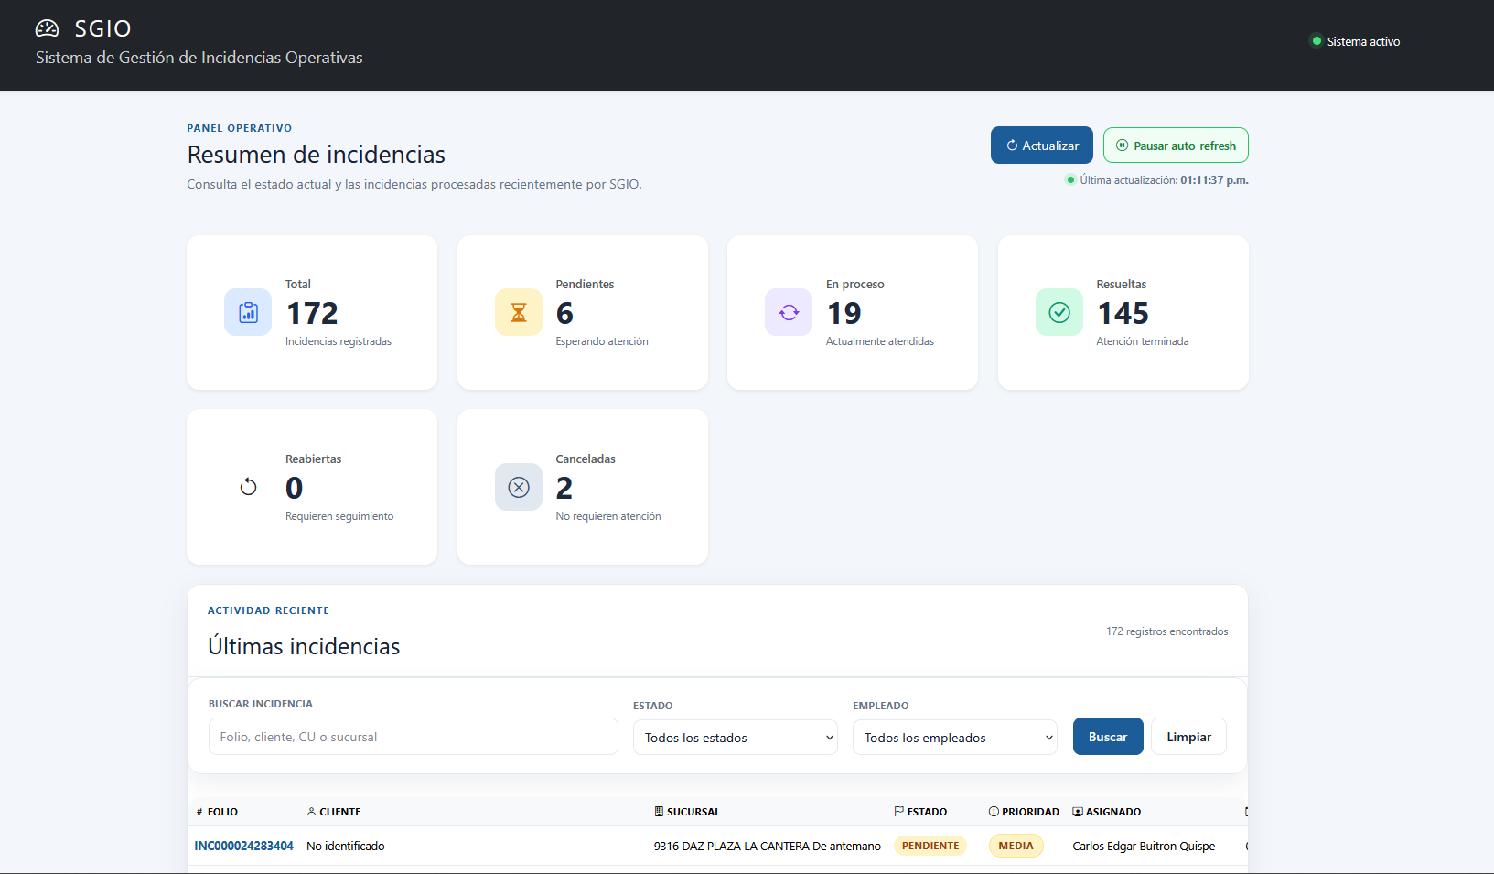

Elementos clave
- Tarjetas: Total, Pendientes, En proceso, Resueltas, Reabiertas y Canceladas.
- Filtros: texto libre, estado y empleado asignado.
- Auto-refresh: mantiene la información actualizada sin recargar manualmente.
- Tabla: muestra folio, cliente, sucursal, estado, prioridad, asignado y acceso al detalle.

3. Detalle de una incidencia
Al seleccionar el folio desde la tabla se abre el expediente de la incidencia. Aquí se consulta la información operativa, el responsable, la prioridad, el motivo identificado y el contenido original del correo.
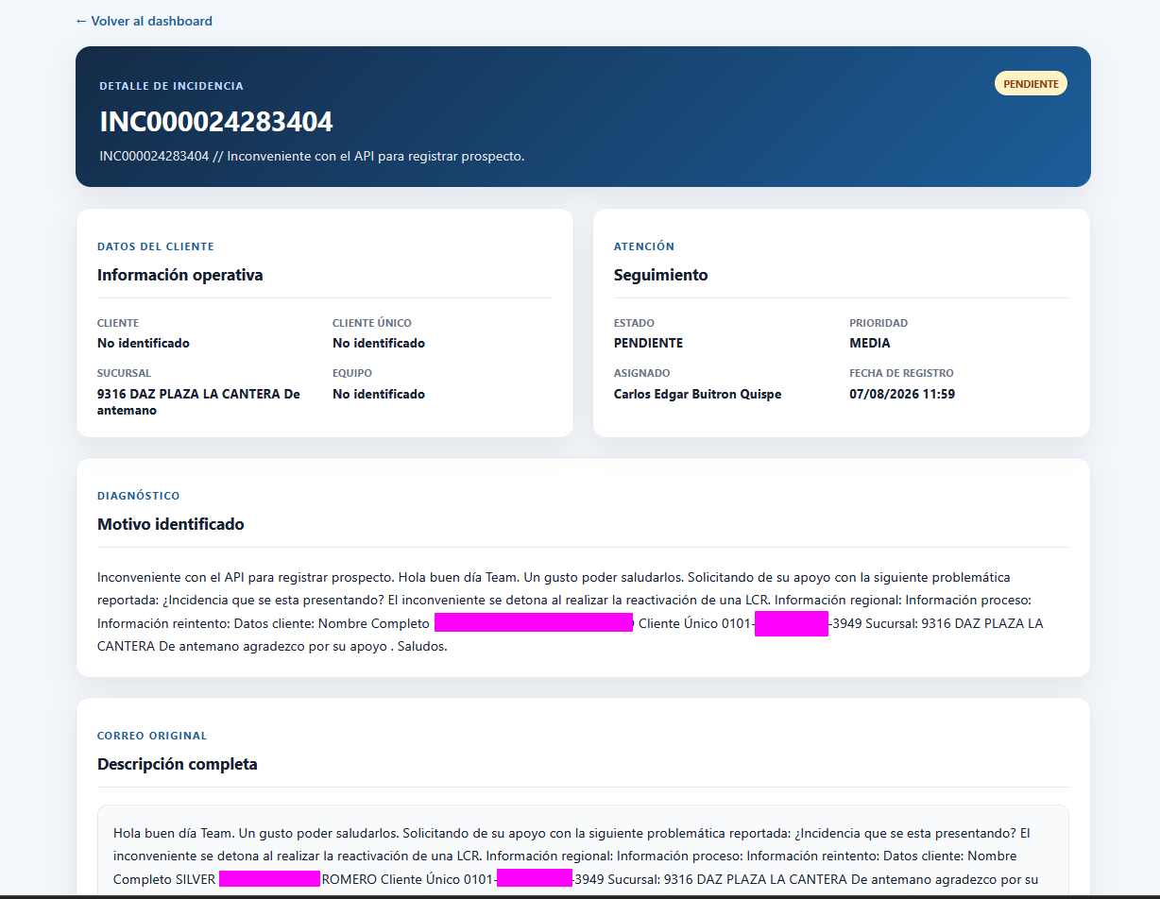

Recomendación
Antes de tomar o cerrar una incidencia, revisa el motivo y el correo original para confirmar que el caso corresponde al equipo y entender el contexto completo.

4. Bot de Telegram
El grupo “Asignación de Incidencias OU” es el canal operativo principal. El Bot publica nuevas incidencias y registra las acciones realizadas por los analistas.
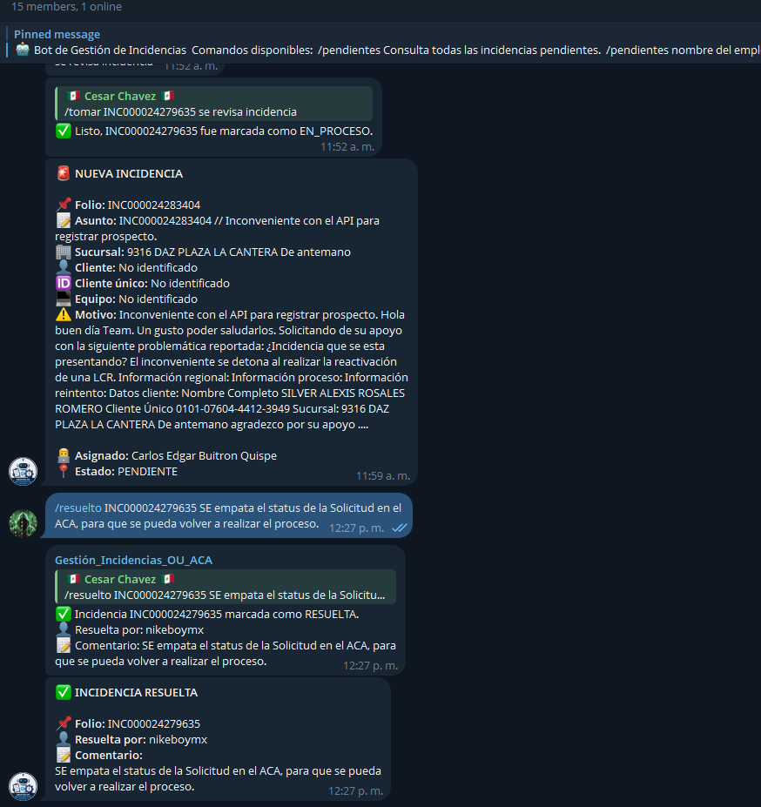

Comandos de atención
Comando | Uso
/tomar INC000... comentario | Marca la incidencia como EN_PROCESO.
/resuelto INC000... comentario | Cierra la incidencia como RESUELTA y guarda el comentario.
/cancelar INC000... motivo | Marca como CANCELADA una incidencia que no corresponde al equipo.
/reasignar INC000... usuarioTelegram motivo | Transfiere la incidencia a otro integrante y la deja como REASIGNADA.
/estado INC000... | Consulta el estado actual del folio.
/mis_pendientes | Muestra incidencias EN_PROCESO o REABIERTAS asignadas a tu usuario.
/pendientes | Consulta incidencias pendientes.
/ayuda | Muestra los comandos disponibles.

5. Proceso de atención
1 | Recibe la notificación  El Bot publica la nueva incidencia con folio, sucursal, motivo, responsable y estado.

2 | Revisa el caso  Consulta el correo, el Dashboard o el detalle del folio.

3 | Toma la incidencia  Ejecuta /tomar <folio> <comentario>. El estado cambia a EN_PROCESO.

4 | Investiga y resuelve  Realiza las validaciones necesarias y documenta la solución.

5 | Cierra el caso  Ejecuta /resuelto <folio> <comentario>. El comentario debe explicar qué se hizo.

6 | Caso no aplicable  Usa /cancelar cuando sea un seguimiento, correo informativo o caso que no corresponda al equipo.

7 | Cambio de responsable  Usa /reasignar cuando otra persona deba continuar con la atención.

Ejemplos
/tomar INC000024283404 Inicio revisión de la incidencia.
/resuelto INC000024283404 Se corrigió el proceso y se validó la operación.
/cancelar INC000024283404 Seguimiento informativo; no requiere atención del equipo.
/reasignar INC000024283404 jhuertas El responsable actual no se encuentra disponible.

6. Buenas prácticas
- Toma una incidencia solo cuando realmente comenzarás a atenderla.
- Antes de cancelar, confirma que el correo no requiere una acción del equipo.
- Al resolver, evita comentarios como “Listo” o “Ya quedó”; describe la acción realizada.
- Si reasignas un caso, escribe el motivo para conservar trazabilidad.
- Revisa el historial y el correo original en incidencias reabiertas.
- Usa el folio en cualquier conversación relacionada con el caso.
- Si el Bot muestra un error, valida el estado del folio antes de repetir la operación.

7. Preguntas frecuentes
¿Qué hago si una incidencia no corresponde al equipo?
Utiliza /cancelar indicando claramente el motivo.
¿Qué hago si otro compañero debe atenderla?
Utiliza /reasignar con el usuario de Telegram del nuevo responsable y el motivo.
¿Cómo veo qué tengo asignado?
Ejecuta /mis_pendientes o filtra tu nombre en el Dashboard.
¿Puedo resolver una incidencia que no he tomado?
No. Primero debe estar EN_PROCESO.
¿Qué significa REABIERTA?
La incidencia ya había sido cerrada, pero requiere una nueva atención.
¿Dónde puedo consultar todo el contexto?
En el detalle de la incidencia del Dashboard se muestra la información operativa, motivo y correo original.

8. Resumen de comandos
Acción | Comando | Resultado
Tomar | /tomar <folio> <comentario> | EN_PROCESO
Resolver | /resuelto <folio> <comentario> | RESUELTA
Cancelar | /cancelar <folio> <motivo> | CANCELADA
Reasignar | /reasignar <folio> <usuario> <motivo> | REASIGNADA
Consultar | /estado <folio> | Consulta
Mis casos | /mis_pendientes | Listado
SGIO v1.0
Gestionamos • Asignamos • Resolvemos
Documento preparado para operación interna del equipo OU.

